***Кафедра комп’ютерної та програмної інженерії***

**ЛАБОРАТОРНА РОБОТА № 1**

**з курсу**

**«Універсальна кроссплатформна**

**розробка на платформі .Net Core»**

**Студентка: Щеголь.А.А.**

**Група: 42ІПЗ**

**Факультет: Математики, інформатики**

**та фізики**

**Перевірив: Січкаренко В.О.**

1. Створити новий консольний проект C# VS.

Запускаємо Visual Studio (можна використовувати версію Community).

Створюємо новий проект:

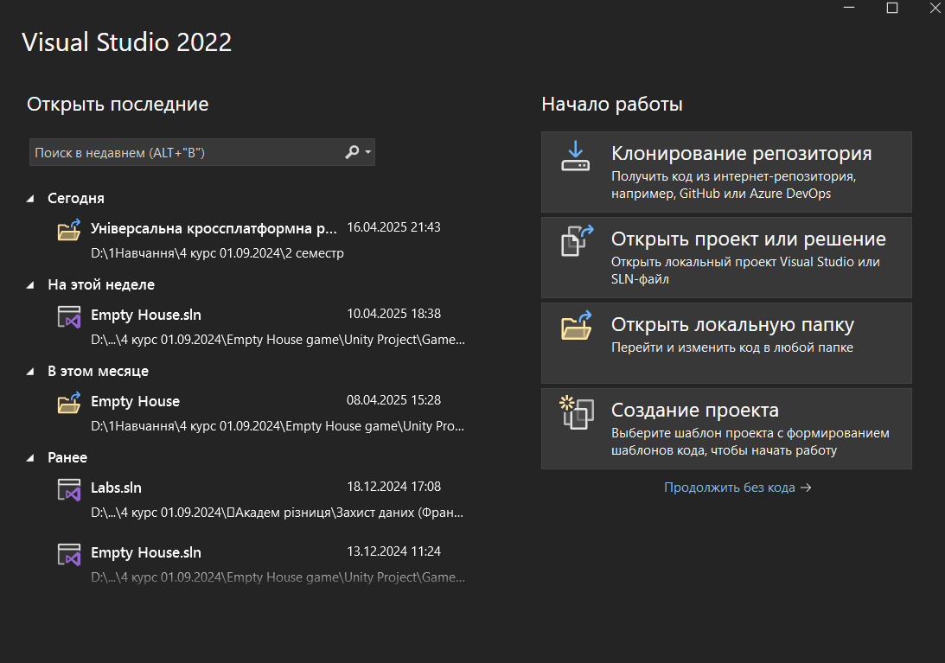

Рис. 1 Запуск Visual Studio

У пошуку вводимо "Console App" та обираємо "Console App (.NET Core)" або "Console App (.NET Framework)".

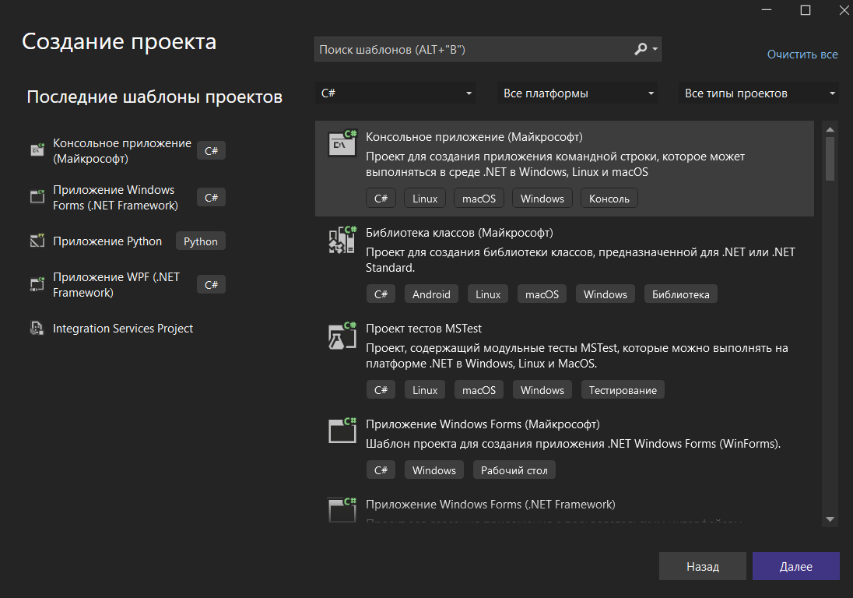

Рис. 2 Обираємо консольний додаток на С#

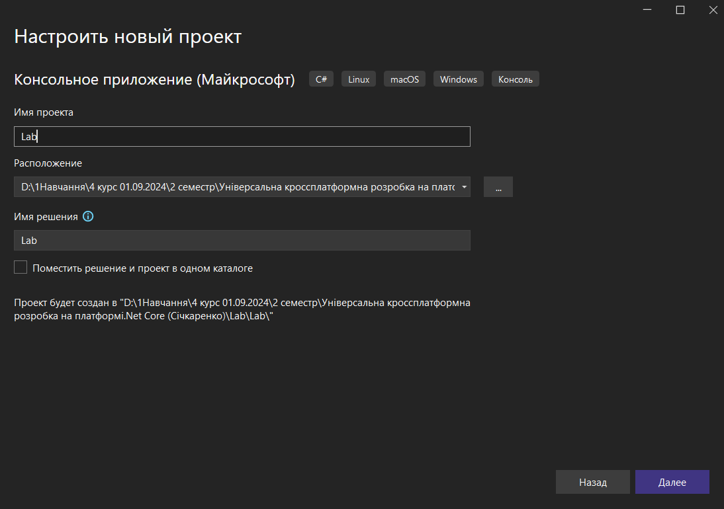

Рис. 3 Налаштовуємо проект

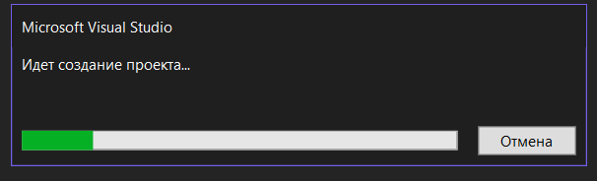

Рис. 4 Створення проекту

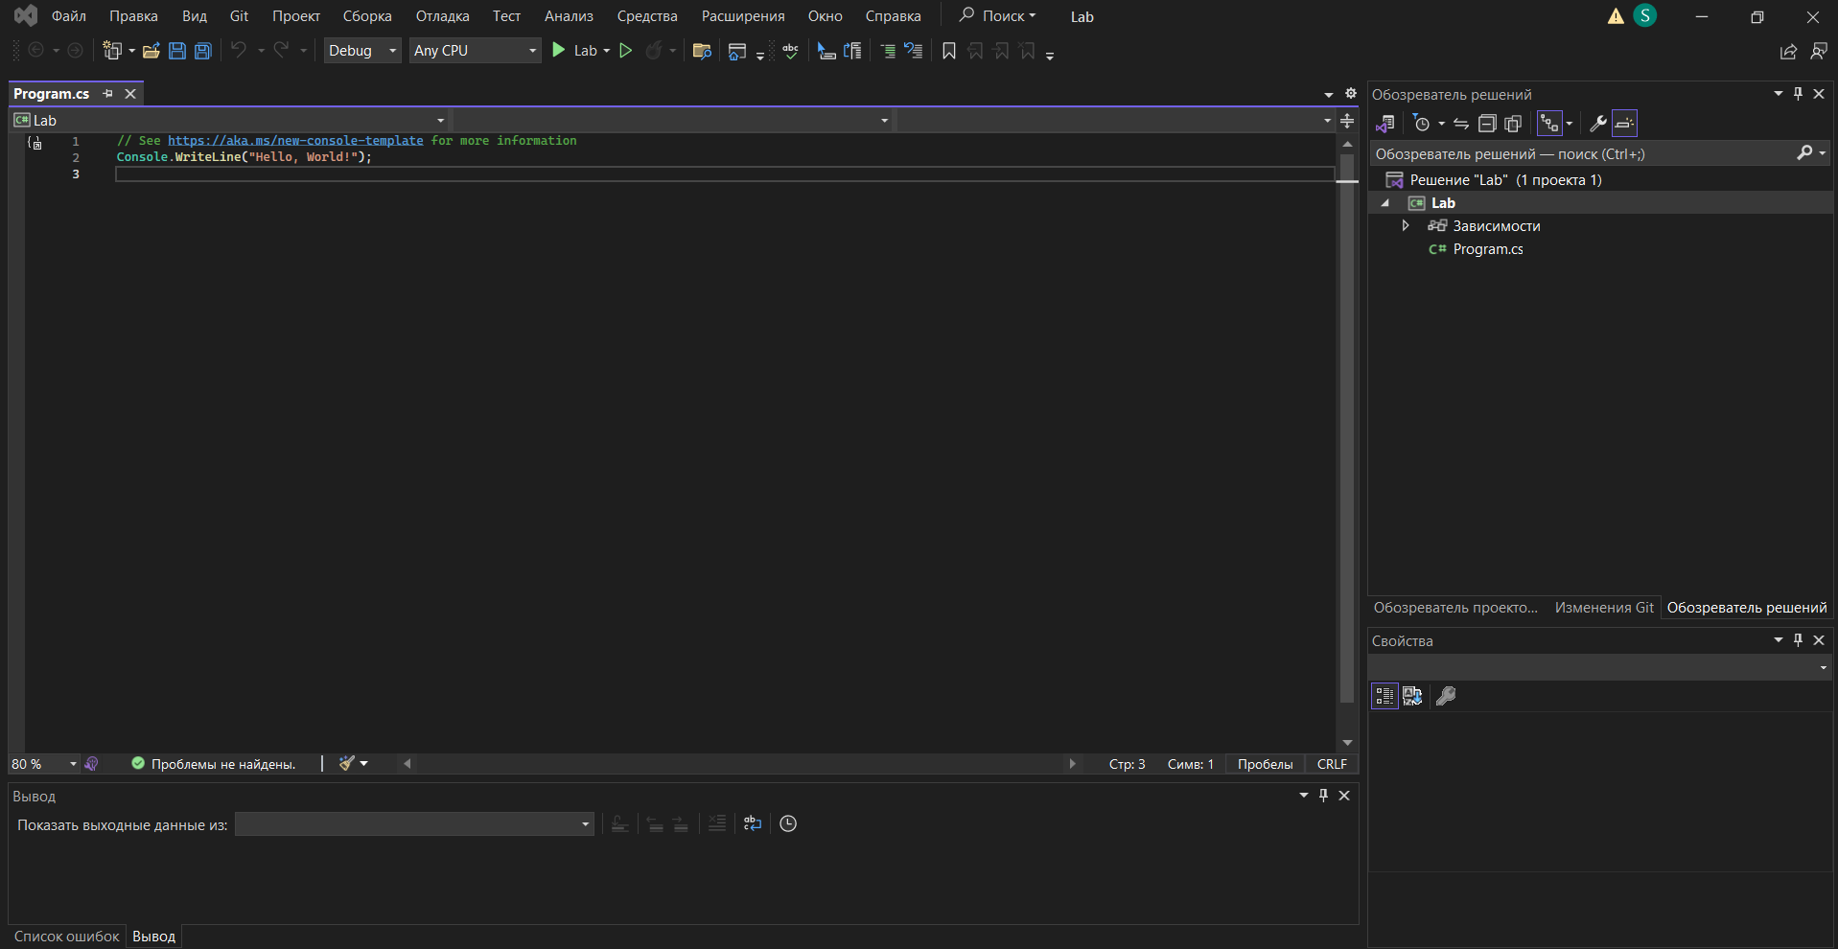

Рис. 5 Створений проект

Завдання:

Написати програму мовою C#, що реалізує залежно від варіанта обчислення:

Програма пропонує 5 варіантів обчислень.

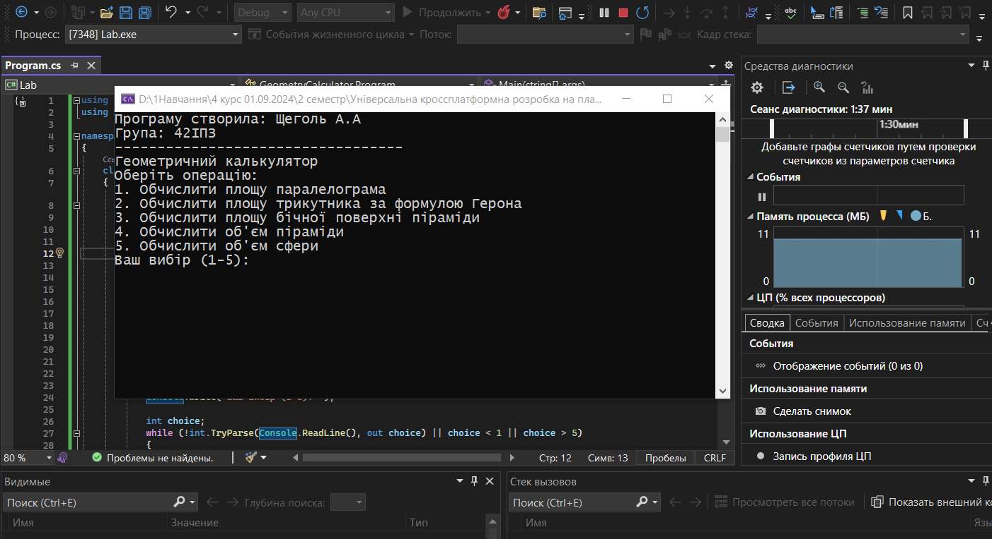

Рис. 6 Загальний вигляд програми

1. площі паралелограма;

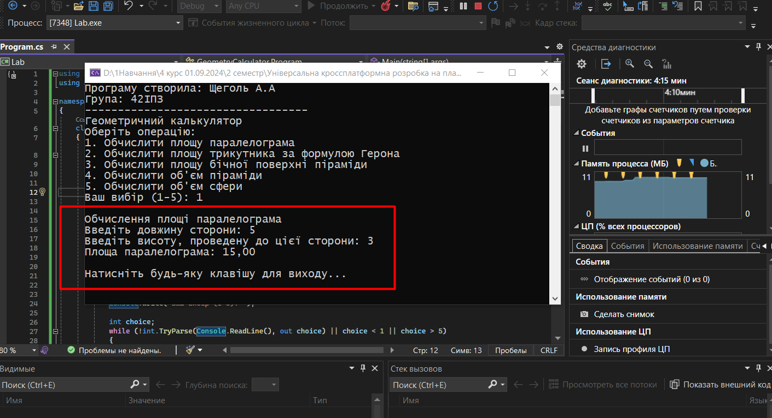

Рис. 7 Обчислення площі паралелограма

1. площі трикутника за формулою Герона;

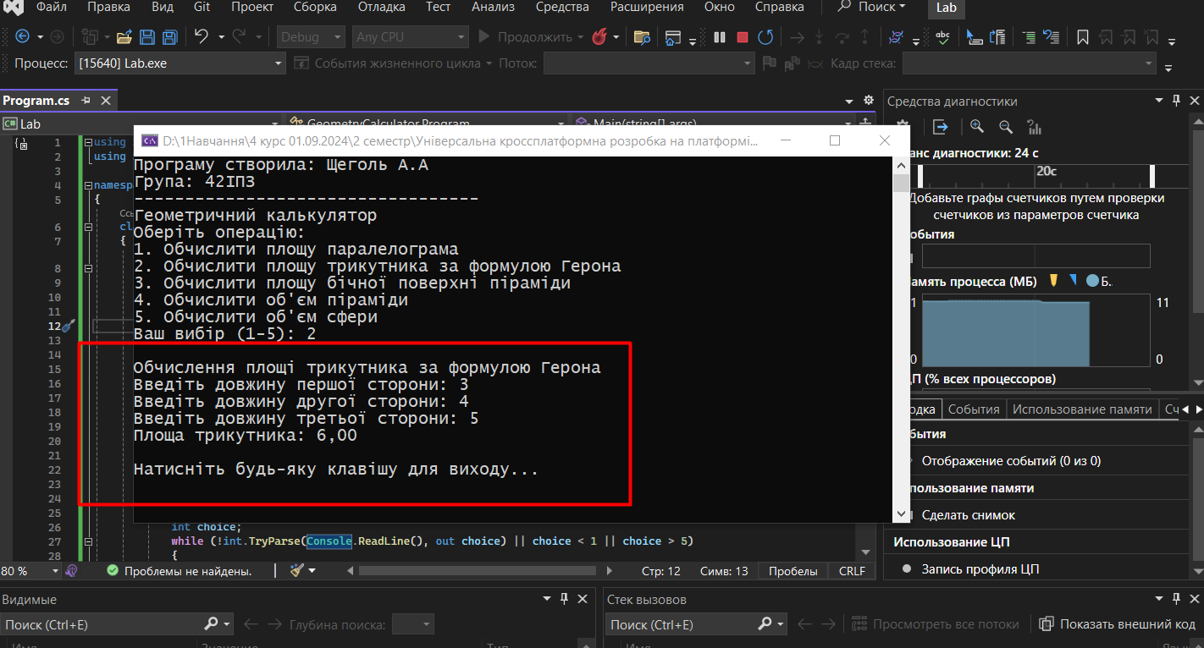

Рис. 8 Обчислення площі паралелограма

В разі помилки, з’явиться повідомлення про помилку

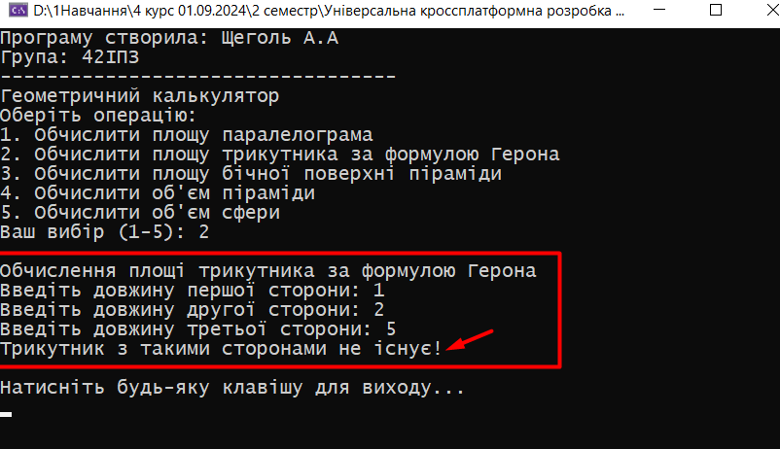

Рис. 9 Повідомлення про помилку в разі неправильного введення

1. площі бічної поверхні піраміди;

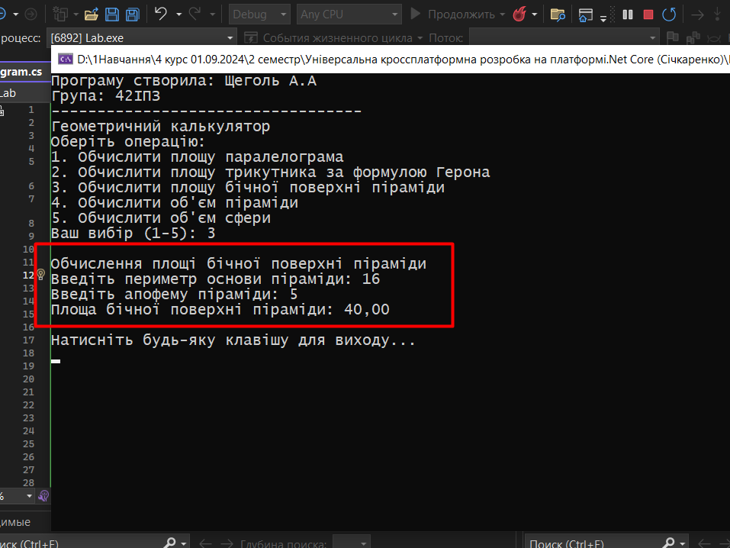

Рис. 10 Обчислення площі бічної поверхні піраміди

1. об’єм піраміди;

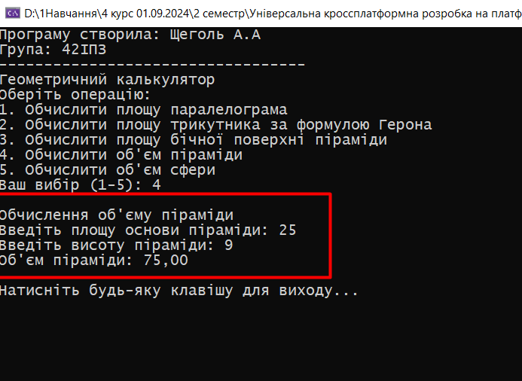

Рис. 11 Обчислення об’єму піраміди

1. об’єм сфери.

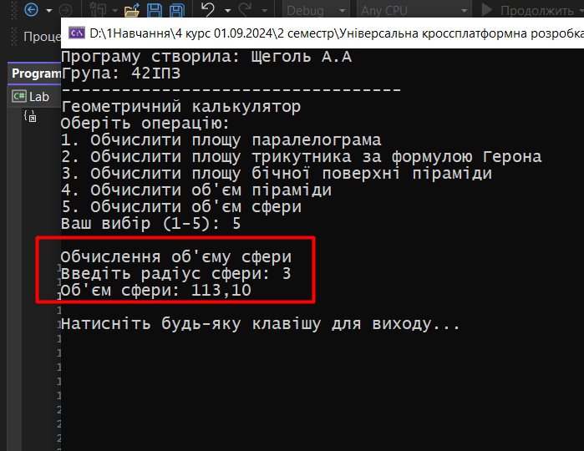

Рис. 12 Обчислення об’єму сфери

Усі необхідні параметри повинні вводитись користувачем з консолі на запит програми.

Передбачити виведення на екран ПІБ та номери групи студента, який здає роботу.

Написати підсумковий звіт про виконання лабораторної роботи.

Отже, ми створили консольний додаток на C#, який обчислює:

* Площу паралелограма (сторона × висота)
* Площу трикутника за Героном (через три сторони)
* Бічну поверхню піраміди (½ × периметр × апофема)
* Об’єм піраміди (⅓ × площа основи × висота)
* Об’єм сфери (4/3 × π × радіус³)

Як це працює?

* Користувач обирає цифру (1-5) – яку фігуру обчислити.
* Вводить розміри (сторони, висоти, радіуси тощо).
* Програма перевіряє, чи числа правильні (не від’ємні, не нуль).
* Виводить результат з двома знаками після коми.

# source_code.cs

using System;

using System.Text;

namespace GeometryCalculator

{

class Program

{

static void Main(string[] args)

{

// Налаштування кодування для підтримки українських символів

Console.OutputEncoding = Encoding.UTF8;

Console.InputEncoding = Encoding.UTF8;

Console.WriteLine("Програму створила: Щеголь A.A");

Console.WriteLine("Група: 42ІПЗ");

Console.WriteLine("----------------------------------");

Console.WriteLine("Геометричний калькулятор");

Console.WriteLine("Оберіть операцію:");

Console.WriteLine("1. Обчислити площу паралелограма");

Console.WriteLine("2. Обчислити площу трикутника за формулою Герона");

Console.WriteLine("3. Обчислити площу бічної поверхні піраміди");

Console.WriteLine("4. Обчислити об'єм піраміди");

Console.WriteLine("5. Обчислити об'єм сфери");

Console.Write("Ваш вибір (1-5): ");

int choice;

while (!int.TryParse(Console.ReadLine(), out choice) || choice < 1 || choice > 5)

{

Console.Write("Будь ласка, введіть число від 1 до 5: ");

}

switch (choice)

{

case 1:

CalculateParallelogramArea();

break;

case 2:

CalculateTriangleArea();

break;

case 3:

CalculatePyramidLateralArea();

break;

case 4:

CalculatePyramidVolume();

break;

case 5:

CalculateSphereVolume();

break;

}

Console.WriteLine("\nНатисніть будь-яку клавішу для виходу...");

Console.ReadKey();

}

static void CalculateParallelogramArea()

{

Console.WriteLine("\nОбчислення площі паралелограма");

Console.Write("Введіть довжину сторони: ");

double side = GetPositiveNumber();

Console.Write("Введіть висоту, проведену до цієї сторони: ");

double height = GetPositiveNumber();

double area = side * height;

Console.WriteLine($"Площа паралелограма: {area:F2}");

}

static void CalculateTriangleArea()

{

Console.WriteLine("\nОбчислення площі трикутника за формулою Герона");

Console.Write("Введіть довжину першої сторони: ");

double a = GetPositiveNumber();

Console.Write("Введіть довжину другої сторони: ");

double b = GetPositiveNumber();

Console.Write("Введіть довжину третьої сторони: ");

double c = GetPositiveNumber();

// Перевірка на існування трикутника

if (a + b <= c || a + c <= b || b + c <= a)

{

Console.WriteLine("Трикутник з такими сторонами не існує!");

return;

}

double p = (a + b + c) / 2;

double area = Math.Sqrt(p * (p - a) * (p - b) * (p - c));

Console.WriteLine($"Площа трикутника: {area:F2}");

}

static void CalculatePyramidLateralArea()

{

Console.WriteLine("\nОбчислення площі бічної поверхні піраміди");

Console.Write("Введіть периметр основи піраміди: ");

double perimeter = GetPositiveNumber();

Console.Write("Введіть апофему піраміди: ");

double apothem = GetPositiveNumber();

double lateralArea = 0.5 * perimeter * apothem;

Console.WriteLine($"Площа бічної поверхні піраміди: {lateralArea:F2}");

}

static void CalculatePyramidVolume()

{

Console.WriteLine("\nОбчислення об'єму піраміди");

Console.Write("Введіть площу основи піраміди: ");

double baseArea = GetPositiveNumber();

Console.Write("Введіть висоту піраміди: ");

double height = GetPositiveNumber();

double volume = (baseArea * height) / 3;

Console.WriteLine($"Об'єм піраміди: {volume:F2}");

}

static void CalculateSphereVolume()

{

Console.WriteLine("\nОбчислення об'єму сфери");

Console.Write("Введіть радіус сфери: ");

double radius = GetPositiveNumber();

double volume = (4.0 / 3.0) * Math.PI * Math.Pow(radius, 3);

Console.WriteLine($"Об'єм сфери: {volume:F2}");

}

static double GetPositiveNumber()

{

double number;

while (!double.TryParse(Console.ReadLine(), out number) || number <= 0)

{

Console.Write("Будь ласка, введіть додатне число: ");

}

return number;

}

}

}